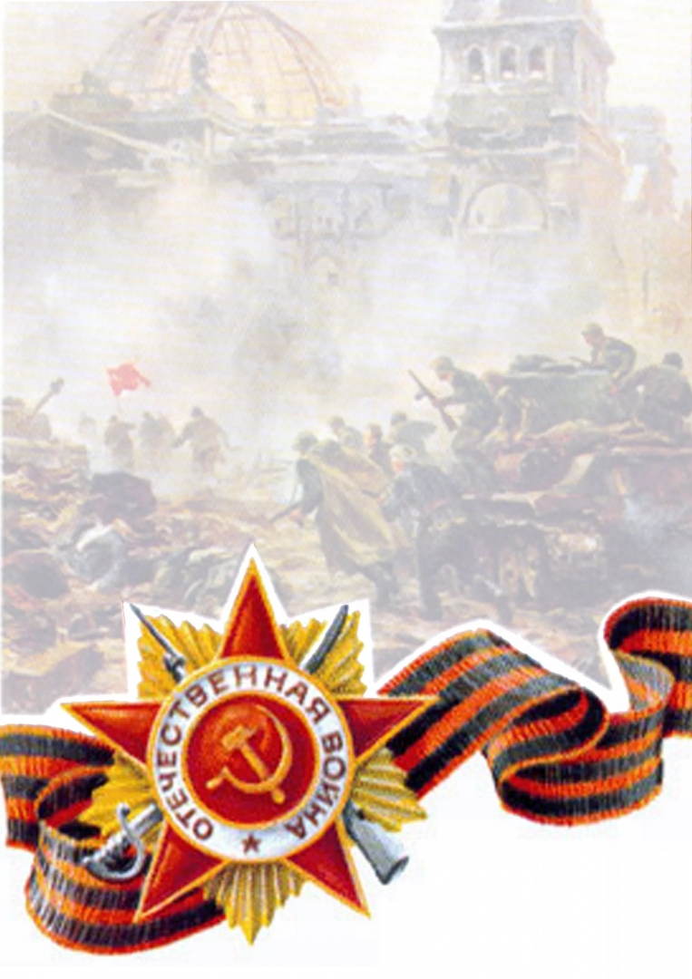Муниципальное дошкольное образовательное учреждение
детский сад № 7 «Ягодка»

Детско-родительский проект для детей старшей группы

Проект подготовили и провели
воспитатель: Теплякова Е.А.
Родители и дети старшей группы «Светлячки»

Вологда, 2018 год
Пояснительная записка

Актуальность проекта.
Рост научно-технического прогресса, новые открытия и технические изобретения отодвинули на второй план духовные ценности. Сегодня материальные ценности доминируют над духовными, поэтому у детей искажены представления о добре и дружбе, милосердии, великодушии, справедливости и патриотизме. Духовно-нравственное воспитание ребенка – это основа формирования будущего гражданина. Чтобы достигнуть определенного результата, необходимо использовать такие методы, которые бы гармонично и естественно наполняли его мировоззрение нравственным содержанием, раскрывали бы новые, ранее неизвестные или непонятные ребёнку стороны окружающей действительности и являлись бы доступными для восприятия. Одним из наиболее эффективных методов духовно-нравственного и патриотического воспитания является проектная деятельность, позволяющая создать естественную ситуацию общения и практического взаимодействия детей и взрослых.
Приближается самый трогательный и душевный праздник – 9 мая. В преддверии праздника провели с детьми опрос «Что мы знаем о войне». Опрос показал, что дети не до конца проникнуты тем временем, теми впечатлениями и переживаниями. У 54% воспитанников недостаточно знаний о событиях тех времен, о том, что такое парад, какие памятники воинам установлены в Вологде, как сохранить память о тех, кто не пришел с войны. 80% детей не имеют представления о ветеранах войны в своей семье. С каждым днем утрачивается связь поколений, очень мало осталось в живых фронтовиков, героев тыла. Поэтому так важно создать условия для формирования осознанно-правильного отношения детей и родителей к событиям ВОВ через обращение к героическому прошлому нашей страны посредством интеграции разных видов деятельности. Поведать в полной мере о страданиях молодых солдат, ставших впоследствии героями, грамотно донести суть происходившего во времена ВОВ и вызвать в маленькой душе чувство гордости, сострадания и почитания.
Отсюда возникает проблема: современные дети не знают, что такое война, поэтому нужно рассказать им о событиях и участниках ВОВ, помочь собрать информацию о героях ВОВ своей семьи.
Цель проекта:
Создание условий для формирования осознанно-правильного отношения детей и родителей к событиям ВОВ через обращение к героическому прошлому нашей страны посредством интеграции разных видов деятельности.
Задачи проекта:
- Знакомить с историческими событиями ВОВ через произведения искусства: музыку, живопись, художественную литературу.
- Способствовать формированию у детей интереса к истории своей семьи, о героях ВОВ, подвигах, которые они совершили
- Знакомить с орденами, медалями героев ВОВ.
- Развивать интерес к различным родам войск.
- Расширять запас слов через заучивание песен, стихов, пословиц и поговорок о Родине.
- Воспитывать у детей любовь к Родине, уважительное отношение к старшему поколению, к истории своей страны, уважение к памяти воинов-победителей.
- Вызывать желание подражать воинам, быть такими же мужественными, смелыми, отважными, храбрыми.
Задачи для родителей:
- Осознание родителями важности духовно-нравственного и патриотического воспитания дошкольников.
- Активизировать родителей на поиск информации о героях ВОВ своей семьи.
- Формировать уважительное отношение к участникам ВОВ, семейным фотографиям и памятным вещам.
Основными методами и приёмами проекта являются: НОД, беседы и вопросы, проблемные ситуации, чтение художественной литературы, рассматривание репродукций картин, презентации по теме проекта, дидактические и словесные игры, физкультминутки и подвижные игры, посещение родителей и детей памятных мест Вологды, связанных с праздником, сбор информации.
Ожидаемые результаты.
- Дети получат представления о детях – героях и героях ВОВ своей семьи, подвигах, которые они совершили.
- Воспитанники познакомятся с ордена и медали, боевой техникой времен ВОВ.
- Научатся отражать свои впечатления в устном творчестве и изобразительной деятельности.
- Получат представления о мероприятиях, направленных на чествование ветеранов: парад Победы, салют, возложение цветов и венков к обелискам и памятникам, встречи с ветеранами.
- Все участники проекта будут вовлечены в процесс подготовки к празднику посредством творческих, поисковых заданий.
- Будет повышена заинтересованность и активность участия родителей в образовательном процессе ДОУ.
Практическая значимость проекта:
- Для детей: расширится кругозор об историческом периоде Великой Отечественной войны, о героическом прошлом своей страны России, о подвиге своих прадедов.
- Для воспитателей: реализация поставленных целей и задач по теме проекта, признание родителей и коллег.
- Для родителей: родители будут больше проводить свободного времени вместе с детьми, совершать поездки по местам боевой славы города, беседовать о ВОВ, найдут информацию и подготовят доклады о родственниках, которые участвовали в ВОВ, примут активное и заинтересованное участие в проекте «Великий праздник - День Победы», смогут реализовать свои творческие способности.
Продукты проектной деятельности:
-Выставка в группе на тему: «9 мая – День Победы».
- Создание альбомов: «Стихи и песни о войне и победе», «Дети герои ВОВ», «Ордена и медали ВОВ».
- Изготовление дидактических игр: пазлы «Узнай и назови военную технику», «Назови героев ВОВ», словесные «Продолжи пословицу», «Отгадай и назови».
- Рисунки, открытки, аппликации, поделки.
- Изготовление атрибутов для сюжетно – ролевых игр: «Медсестра на поле боя», «Пограничники», «Моряки».
- Консультация для родителей «Как рассказать детям о войне».
- Мастер-класс для детей, родителей и педагогов по лепке из мукосола «Подарок для ветерана».
- Праздник «День победы. Мы помним этот день».
Роль родителей в реализации проекта:
- Сбор информации, материала о Великой Отечественной Войне (песни, стихи, плакаты, показ настоящих наград).
- Сбор информации о своих родственниках, защитниках Родины. Оформление докладов.
- Создание выставки в группе на тему: «9 мая – День Победы».
- Помощь в изготовлении атрибутов к сюжетно – ролевым играм на военную тему, костюмов к празднику.
- Подготовка и участие в празднике «День победы. Мы помним этот день».

Тип проекта: информационно-практико-творческий.
Сроки реализации: с 03.05.2018 по 11.05.2018 (краткосрочный)
Участники: дети старшей группы «Светлячки», воспитатель: Теплякова Е.А., старший воспитатель Павлова С.В., родители.
Пути реализации проекта. Этапы.
1. Подготовительный этап.
1. Выявление первоначальных знаний детей о войне, о празднике Победы, родственниках, участвовавших в войне.
2.Анкетирование родителей.
3.Информация для родителей о предстоящем проекте.
4.Подбор литературы, презентаций, фотографий, плакатов.
5. Составление плана по реализации проекта.
2. Основной этап. Реализация проекта.
Выполнение проекта проводилось в трех направлениях:
- работа с детьми;
- самостоятельная деятельность детей;
- совместная деятельность родителей и детей.
3. Заключительный:
Подведение итогов.
Анализ работы по проекту.
Праздник «День победы. Мы помним этот день»

4.2. План действий по реализации проекта
Дата | Содержание деятельности | Участники
3 мая  Четверг | Утро (совместная деятельность)  -Беседа «Великая отечественная война»[2; 6-10]  -Д/и «Кем буду в армии служить?»  -П/игра «Вышибалы»  НОД  -НОД Познавательное развитие  Тема: Рассматривание репродукций картин о войне.  Просмотр презентации «Великая отечественная война».  Физкультминутка «Ура».  -Музыка: Прослушивание аудиозаписи «Катюша», «Георгиевская ленточка», «Весна 45-года»  2-пол.дня  - Сюжетно ролевая игра ««Военные моряки»  -Д/и «Кто защищает наши границы?»  Чтение и заучивание пословиц и поговорок о героизме и храбрости. | Воспитатель,  родители,  дети, музыкальный руководитель
4 мая  Пятница | Утро (совместная деятельность)  - Беседа «История георгиевской ленточки»  Задачи: Знакомить с историей создания георгиевской ленты. Закреплять знания детей о событиях ВОВ. Воспитывать умение выражать уважение и благодарность ветеранам.  -Д/и «Составь карту»  НОД  -НОД Художественное творчество  Тема: «Георгиевская лента – символ Победы»  Задачи: Развивать умение использовать различные художественные материалы (гуашь, карандаши) для придания образу большей выразительности и точного воплощения замысла.  - Физическая культура «Пограничники»  2-пол. дня  - Чтение рассказа С.П. Алексеева «Медаль»  - Заучивание стихотворения Т. Белозерова «Праздник Победы»  - П/игра «Морская артиллерия» | Воспитатель, родители,  дети.
7 мая  понедельник | Утро (совместная деятельность)  - Беседа «Военная техника времен ВОВ»  -Д/и «Угадай военную профессию»  - Рассматривание альбома «Ордена и медали ВОВ»  НОД  - Познавательное развитие  Тема: «Дети и война» [2; 30-35].  Задача: Знакомить с событиями Великой Отечественной Войны. Закреплять знания о том, как люди защищали свою страну. Просмотр видеофильма «Дети войны».  -Аппликация «Праздничная открытка»  -Физкультура «Будем мир мы защищать».  2-пол.дня  - Музыкально-дидактическая игра  «Угадай песню»  - Раскрашивание подарков, сделанных детьми на мастер-классе для ветеранов. | Воспитатель, дети.
8 мая  вторник | Утро (совместная деятельность)  - Арт- Бизнес: познавательная программа «40-е, фронтовые».  -Д/и «Как прадеды мир отстояли»  НОД  - Музыка: Подготовка к празднику «День победы»  2-пол.дня  -Оформление выставки рисунков.  - Сюжетно ролевая «Медсестра на поле боя» | Воспитатель, дети
10 мая  Четверг | Утро (совместная деятельность)  - Оформление зала к празднику.  - П/игра «Морская артиллерия»  НОД  Развитие речи  Тема: Чтение рассказа Л.А. Кассиля «Памятник Советскому солдату»  Задачи: Продолжать знакомить детей с событиями Великой Отечественной войны через произведения художественной литературы, с памятниками героям войны. Формировать умение отвечать на вопросы полными предложениями.  Музыка: Слушание песен послевоенных лет.  2-пол.дня  - Познавательная игра «Раньше и теперь»,  - Подвижные игры «Стенка - мишень», «Кто дальше?» | Воспитатель, дети
11 мая  пятница | Праздник «День победы. Мы помним этот день» | Родители, воспитатели, дети, ветераны, дети войны, ветераны педагогического труда

Результат
Каждый россиянин понимает, как важно сохранить память о событиях Великой Отечественной Войны, о людях, защищавших нашу Родину, о значимости Победы для всего земного шара.
Итоговый опрос показал, что у 87% воспитанников повысились знания о событиях времен войны. 36% нашли информацию о ветеранах войны своей семьи. 96% воспитанников отметили, чтобы сохранить в памяти подвиг героев, нужно уважать людей старшего поколения и помогать ветеранам, поздравлять их, не забывать о подвигах, приносить цветы к памятникам, жить в мире, не ссориться.
Родители проявили заинтересованность в поиске информации, активное участие в создании РППС, подготовке к празднику.
Гости выразили благодарность всем участникам праздника за память и внимание к ветеранам и детям войны.
В целом проект с детьми и родителями позволил не только сформировать у детей и родителей представления о героическом прошлом своей страны, своей семьи, но и способствовал развитию духовно-нравственных качеств.

Список использованной литературы:
- Веракса Н.Е. От рождения до школы. Основная образовательная программа дошкольного образования/ Под редакцией Н.Е. Вераксы, Т.С. Комаровой, М.А. Васильевой. – Москва: МОЗАИКА-СИНТЕЗ, 2015. – 368 с.
- Казаков А.П. Детям о Великой Победе. Беседы о Второй мировой войне/ А.П. Казаков, Т.А. Шорыгина. – Москва: Издательство ГНОМ, 2014. – 48 с.

***
У кремлевской стены,
Где раскинулся парк,
Люди, молча, сняв шапки, стоят.
Там пылает огонь,
И в земле рядом спит
Вечным сном неизвестный солдат.
Мы приходим к тебе и приносим цветы,
Скромный дар от российских ребят,
Мы клянемся тебе
Край родной так любить, Как любил неизвестный солдат.

***
Сегодня праздник — День Победы!
Счастливый праздник — день весны,
В цветы все улицы одеты,
И песни звонкие слышны.
Там, где пушки не гремят,
В небе солнце ярко светит.
Нужен мир для всех ребят,
Нужен мир для всей планеты!
Люди празднуют Победу! Весть летит во все концы: С фронта едут, едут, едут Наши деды и отцы.

***
Был великий День Победы
Много лет тому назад,
День Победы помнят деды, Знает каждый из внучат.
Чтит великий День Победы
Вся огромная страна.
В День Победы наши деды Надевают ордена.
Отстояли наши деды
Труд и счастье на земле.
Ярче светят в День Победы
Звезды мира на Кремле.
За страну родную люди Отдавали жизнь свою.
Никогда мы не забудем Павших в доблестном бою.

***
Мир и дружба всем нужны,
Мир важней всего на свете, На земле, где нет войны, Спят спокойно дети!
Там, где пушки не гремят,
В небе солнце ярко светит, Нужен мир для всех ребят, Нужен мир для всей планеты!

***
Зори блещут в орденских лучах, Солнышками светятся медали.
Нет, нельзя, чтоб в письменных столах Свет Победы на год запирали.
Не для личной славы вам страна
Выдала награды, не жалея:
Доставайте чаще ордена,
Мир от них становится светлее.

***
Есть у нас танкисты, есть и моряки, Есть артиллеристы, меткие стрелки. Есть у нас ракеты, есть и корабли, Наши космонавты - чудо всей Земли. Наша Родина сильна, Охраняет мир она.

***
Был великий
День Победы Много лет тому назад. День Победы помнят деды, Знает каждый из внучат.
Летней ночью, на рассвете, Когда мирно спали дети,
Гитлер дал войскам приказ И послал солдат немецких Против русских, против нас!

***
Четыре года воевал с врагами наш народ.
Труден был путь к победе,
Жесток был смертельный бой, Но просчитались фашисты, Не сломлен народ войной.
За все, что есть сейчас у нас,
За каждый наш счастливый час Спасибо доблестным солдатам, Что отстояли мир когда-то.
***
В День Победы, утром рано Выйди в город, погляди: По улице шагают ветераны С орденами на груди.
И танкисты, и артиллеристы, И ракетчики, и пехотинцы, И моряки.

***
Чтит великий День Победы Вся любимая страна. В День Победы наши деды Надевают ордена. Мы про первый День Победы Любим слушать их рассказ. Как сражались наши деды За весь мир и за всех нас!
Чтобы взрывы не закрыли
Небо черной пеленой,
Голубок наш белокрылый, Облети весь шар земной.

***
Грустные ивы стоят у пруда,
Месяц глядит с вышины, Сонному берегу шепчет вода Имя героя страны.
Вместе с Победой спокойные дни В эти вернулись края. Ночью на тихой заставе огни Вновь зажигают друзья.
***
Нет! — заявляли мы войне, Всем злым и черным силам. Должна трава зеленой быть, А небо синим-синим.
Я хочу, чтоб все смеялись,
Чтоб мечты всегда сбывались, Чтобы детям снились Радостные сны.
Чтобы утро добрым было, Чтобы мама не грустила, Чтобы в мире не было войны.
***
Давайте будем беречь планету,
Во всей Вселенной похожей нету, Давайте будем дружить друг с другом, Как дружит солнце с травой и лугом.
Этим праздничным днем Песню о мире дружно споем.

Муниципальное дошкольное образовательное учреждение
детский сад № 7 «Ягодка»

Конспект праздника

Авторы
воспитатель:
Теплякова Е.А.
Ст. воспитатель:
Павлова С.В.

Вологда 2018г.

Цель праздника:
- Продолжение расширения знаний детей о Великой Отечественной Войне 1941-1945 гг., вызвать патриотический интерес к истории своих предков.
Задачи.
- Создать условия для развития познавательного интереса детей к военной истории и воспитания чувства солидарности, дружбы, сопричастности.
- Развивать познавательную активность и любознательность детей, помочь им осознать подвиг народа в годы Великой Отечественной войны;
- Продолжать формировать у детей чувство патриотизма через приобщение к песням, стихам периода Великой Отечественной войны.
- Способствовать развитию музыкального мышления, музыкальных способностей.
- Вызывать живой отклик на события военных лет и чувство глубокого уважения к тем людям, которые победили в 1945-м на основе ярких впечатлений и исторических фактов.
- Воспитывать в детях нравственные качества: любовь к своим близким, чувство гордости за членов семьи, переживших войну или погибших на полях сражений, за свою Родину.

Звучит запись «Марш Славянки», выходят дети, встают полукругом.

Ведущий 1:
(1 Слайд) Здравствуйте, уважаемые гости.
9-е мая - особый праздничный день для народов России, для людей многих стран. В цветы все улицы одеты и песни звонкие слышны,
Мы отмечаем День Победы, счастливый, светлый день весны!

Ребенок. (Слайд 2)
Был великий День Победы
Много лет тому назад.
День Победы помнят деды,
Знает каждый из внучат!
Ребенок.
И про первый день Победы
Поведем сейчас рассказ,
Как сражались наши деды
И про мир и про всех нас!
Ведущий:
Кто сказал, что нет места песне на войне?
После боя сердце просит музыки вдвойне!
Песня «Катюша» (исполняют дети)(Слайд3)

Ведущий 2. Храбро сражались наши воины на фронтах ВОВ. Об этом нам тоже расскажут ребята. Пожалуйста, (Входят дети в костюмах с элементами военной формы)
СЦЕНКА
Телефонист (с телефоном).
Алло! Алло! Юпитер, я Алмаз! Картинка блиндаж + звук рации
Почти совсем не слышно вас!
Мы с боем заняли село!
А как у вас? Алло! Алло! (Слайд 4)
Моряк (смотрит в бинокль). Картинка море + звук море, самолёт на горизонте
На горизонте самолет!
По курсу полный ход! Вперед!
Готовься к бою, экипаж!
Отставить! Истребитель наш! (Слайд 5)
Автоматчик (с автоматом). Картинка дома, разрушенный взрывом+
тревожная музыка
Вот я забрался на чердак,
Быть может, там таится враг.
За домом очищаем дом.
Врага повсюду мы найдем!(Слайд 6)
Летчик (с картой). Картинка самолёт-истребитель в воздухе, звук мотора самолёта
Пехота здесь. А танки тут!
Лететь осталось 7 минут.
Понятен боевой приказ?(Слайд 7)
Все: Противник не уйдет от нас!!!
Ведущий1: Молодцы, мальчики! Вы сегодня, словно настоящие герои из прошлого.

На привале.
Девчонки, окончен бой, а давайте споем. Исполнение песни «Огонек» в исполнении Родителей и воспитателей.
А я хочу прочитать вам стихотворение (стихотворение в исполнении Валентины Васильевны).
Ведущий 2: Ребята, помнят своих родственников, воевавших в годы Вов. (Посмотрите на экран)
Это ваши прадеды - герои Вов
(Доклады детей о родственниках героях совместно сродителями).
Ведущий 2: Мы гордимся нашими героями-земляками!

Ребенок. Спасибо вам за это небо,
За белизну родных берез,
За мирный дом и за Россию,
Где нам родиться довелось.

В минуты тишины, между боями выступали артисты. Вот и к нам приехал коллектив балалаечников.
(танец с балалайками)

Ведущий 1: 73года назад закончилась война. Не по-наслышке знают о ней ветераны. Низкий поклон нашим ветеранам! Помните! Через века, через года,
Помните! О тех, кто уже не придет никогда,
Помните!
Ведущий 2.
Не плачьте! В горле сдержите стоны,
Горькие стоны,
Памяти павших будьте достойны!

«Метроном» «Минута молчания» (слайд 8)

Ребенок. Приходят люди к вечному огню.
Приходят, что бы низко поклониться.
Тем, кто погиб в жестокую войну,
Их подвигами Родина гордится.
Р1. 73года нашей славной Победе!
Р2. Снова майский рассвет.Тишина!
Р3. 73года нашей славной Победе!
Р4. 73года, как убита война! (Слайд 9)
Ребенок. Гори, свеча, не затухай,
Не дай нахлынуть тьме.
Не дай живым забыть всех тех
Погибших на войне!
Ведущий 2: В память о солдатах, которые подарили нам мир исполним песню:
Песня «Ах, тельняшка» (Слайд 10)
Ведущий 1. Трубы поют! Барабаны гремят!
Наш детский сад начинает парад!
Упражнение - «парад»
Выходят дети и читают по одному; (Слайд 11)
- Прошла война, ушла за поворот, Донат
- А жизнь и время движется вперед! Соня Б
- Пришел к нам 21 век Никита
- И вновь земля от войны устала. Саша
- И вновь, как прежде гибнет человек Альбина
- От страшного горячего металла. Вадик
- Как легко взорвать планету. Уля
- Стоит кнопку лишь нажать! Тимур
- Вот была она и нету, Варя Т
- Если злобу не сдержать! Максим
- Нет!- заявляем мы войне, Варя К
- Всем злым и черным силам! Тая
- Должна трава зеленой быть! Андрей
- А небо синим-синим! Ксюша
- Главное, чтобы мамы были, Наташа
- Чтобы водились со мною друзья! Соня К
- Чтобы солнышко всем светило Настя Т
- И горя не было никогда! Даша А
- Хочу, чтоб на земле всегда сияло солнце! Катя
- Чтоб на планете был счастливый мир! Настя Ф
- Хочу иметь хорошего я друга, Костя
- чтоб звонко пел, со мной дружил! Ангелина
- Я хочу, чтоб все народы жили в мире и добре! Аня
- Чтобы вволю было хлеба, Вероника
- чтобы чистым было небо! Даня
- И с веселой песней дети просыпались на заре. Ира и Илья
- Солнце светит так красиво, Даша К
Солнце ярко светит нам!
Детям нужен мир счастливый,
Нужен мир для пап и мам!

ПЕСНЯ «Этот день Победы» (Слушанье) (Слайд 12)
(Слайд 13)Все дети.
Взрослые! Вас просят дети,
Чтобы мир вы берегли,
Чтоб светило солнце детям
В каждом уголке земли.

Фото материалы с праздника.
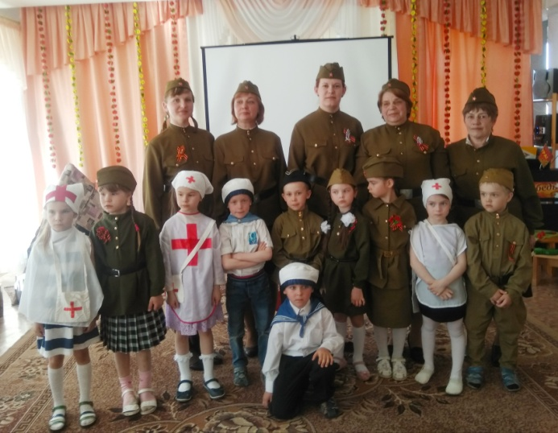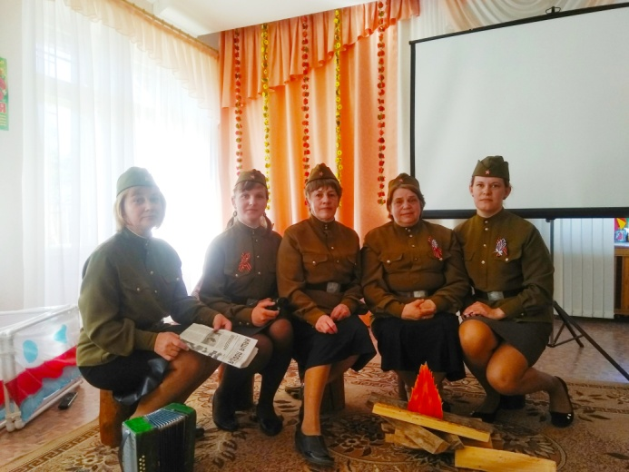

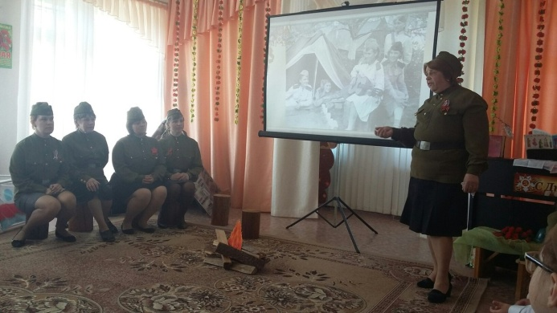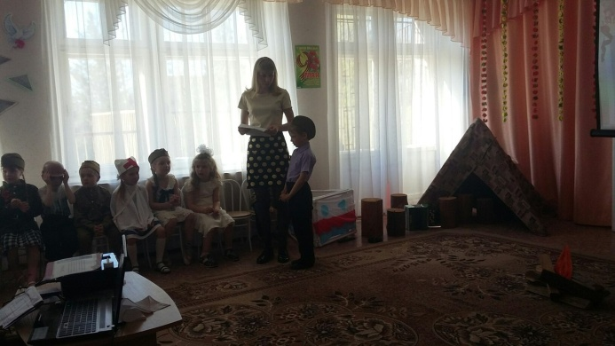

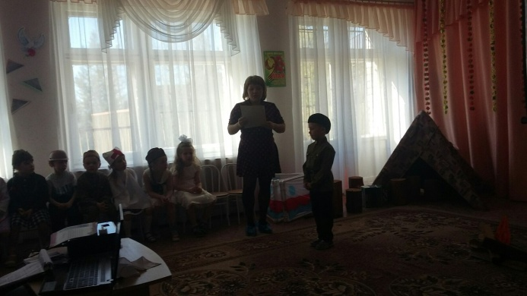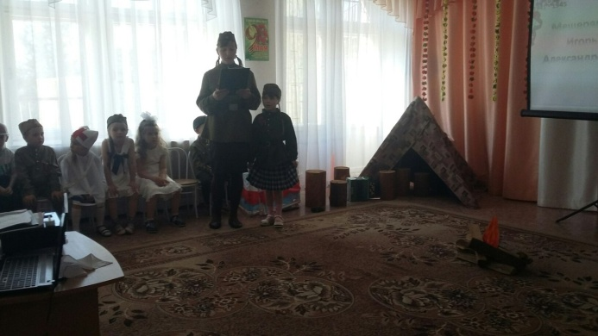

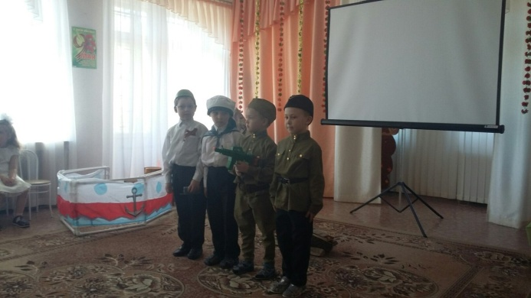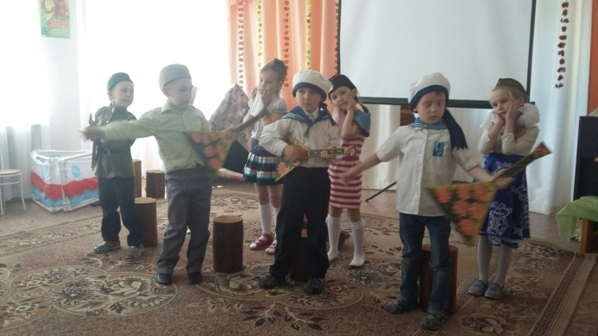
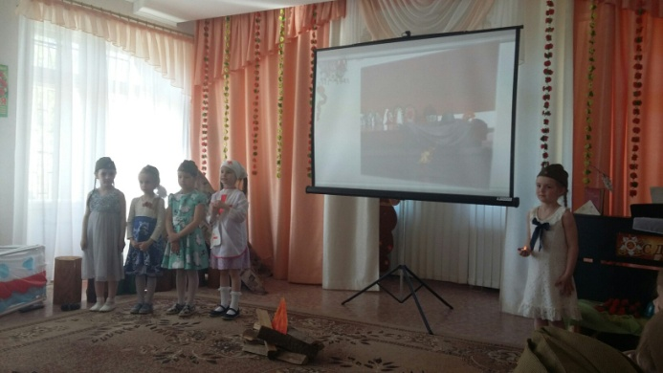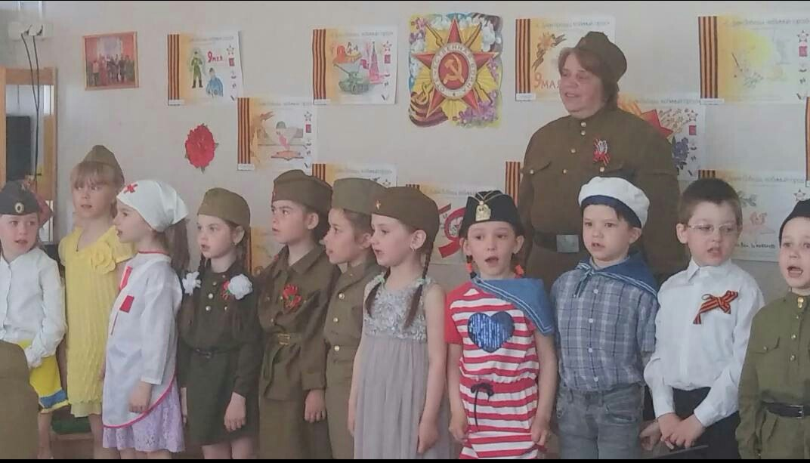

Выставка иллюстративного материала
Выставка рисунков
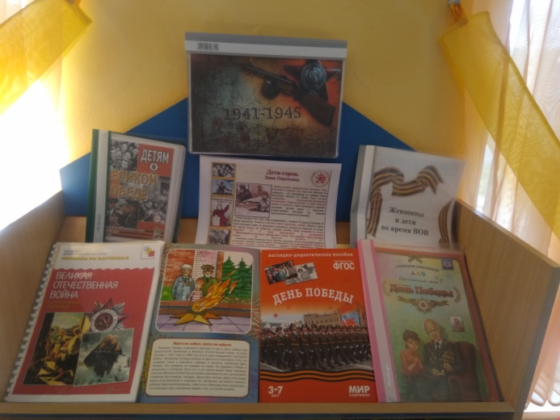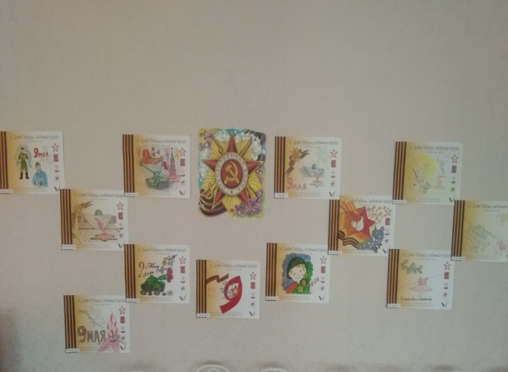

Открытки и сувениры для ветеранов

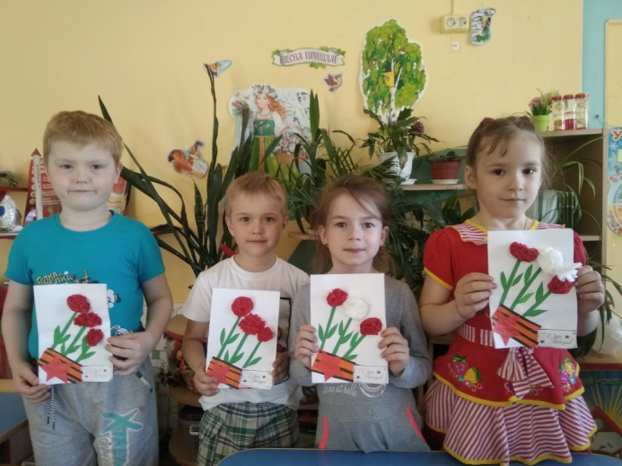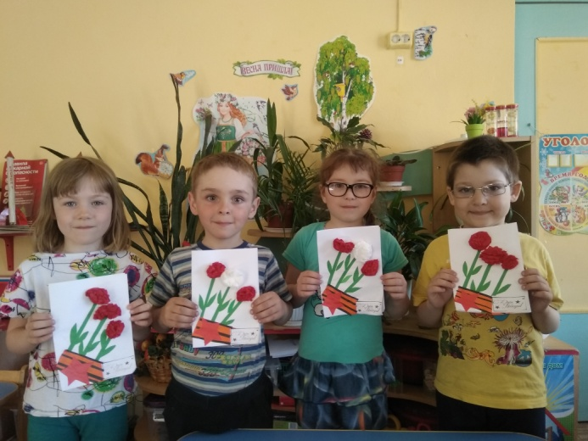
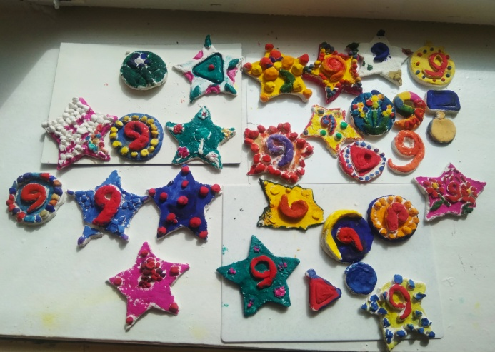
Сюжетно-ролевые игры

